***Публичное представление собственного инновационного педагогического опыта***

***учителя Начальных классов***

***МОУ «Гимназия № 20 имени Героя Советского Союза В.Б. Миронова»***

***Мугрычевой Ирины Николаевны***

**Развитие потребности познания, творчества младших школьников посредством проектной деятельности**

Проектная деятельность в начальной школе это одно из разнообразных направлений новых педагогических технологий. Для повышения качества знаний учащихся учителя должны мотивировать детей получать знания не только на уроках, но и ещё вести самостоятельные исследования.

Проектная деятельность УМК «Планета знаний» располагает возможностями для создания проектов учащимися с 1 – го класса, предлагая для реализации темы, учитывающие возрастные особенности. В младшем школьном возрасте это особенно важно, т.к. обучение исследовательским умениям должно осуществляться на доступном для детского восприятия уровне, а само исследование должно быть посильным, интересным и полезным. Это одна из конкретных возможностей использовать жизнь для воспитательных и образовательных целей. Вот почему можно сказать, что метод проектов расширяет горизонты в педагогической теории и практике. Он открывает путь, показывающий, как перейти от словесного воспитания к воспитанию в самой жизни и самой жизнью.

Проекты представлены на специальных разворотах, которые есть каждом учебнике.

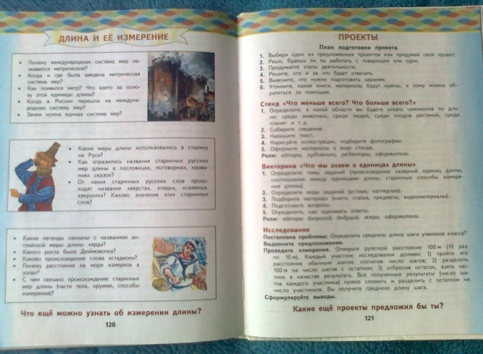 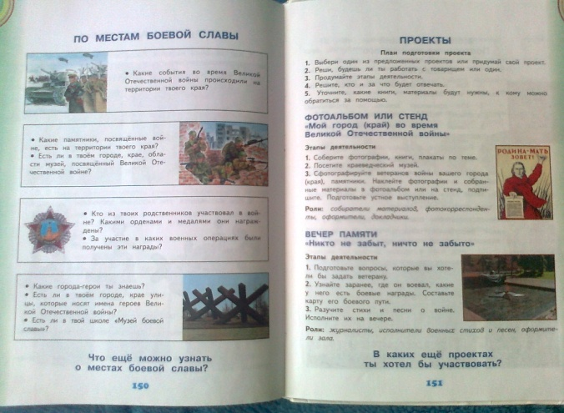

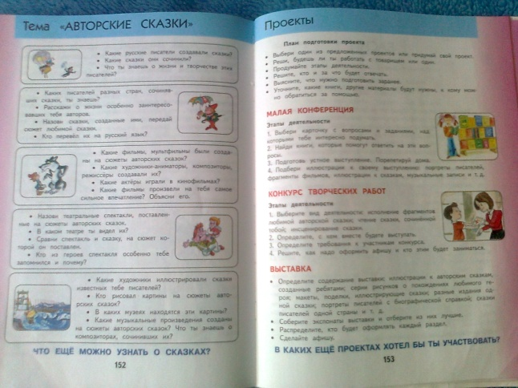 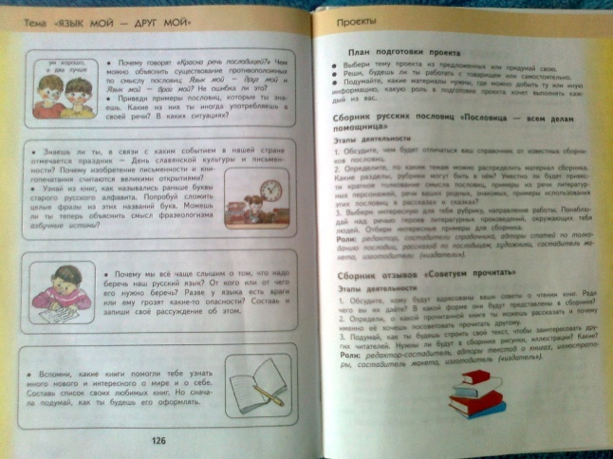

Под словом «проект» понимается специально организованный учителем и самостоятельно выполняемый детьми комплекс действий, завершающийся созданием творческих работ. Такими творческими работами могут быть, например: рисунок, поделка, сказка, загадка, викторина, газета, книга, модель, макет, доклад и многое другое.

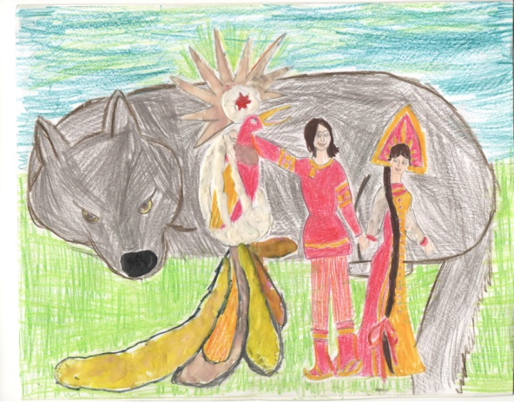 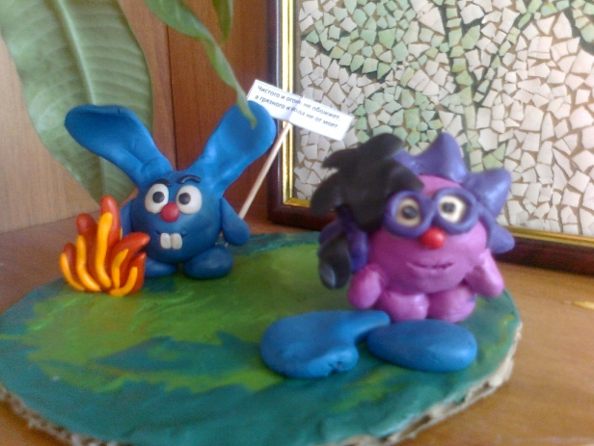

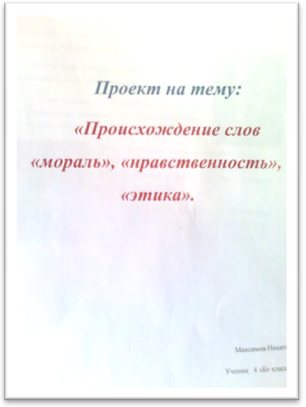 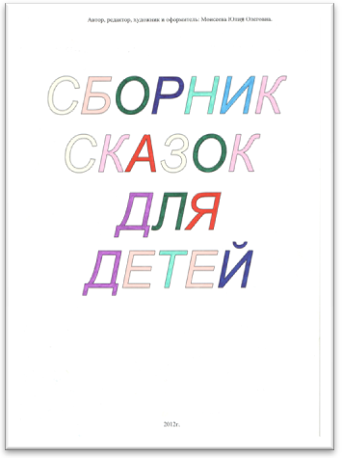

Благодаря использованию метода проектов повышается вероятность творческого развития учащихся; естественным образом происходит соединение теории и практики, что делает теорию более интересной и более реальной; развивается активность учащихся, которая приводит их к большей самостоятельности; укрепляется чувство социальной ответственности, а, кроме всего прочего, дети на занятиях испытывают истинную радость.

Проектная деятельность помогает формировать у младших школьников ряд коммуникативных умений, лежащих в основе эффективных социально интеллектуальных взаимодействий в процессе обучения, к которым относится:

- умение спрашивать (выяснять точки зрения других учеников, делать запрос учителю в ситуации “дефицита” информации или способов действий);

- умение управлять голосом (говорить четко, регулируя громкость голоса в зависимости от ситуации, чтобы все слышали);

- умение выражать свою точку зрения (понятно для всех формулировать свое мнение, аргументировано, его доказывать);

- умение договариваться (выбирать в доброжелательной атмосфере самое верное, рациональное, оригинальное решение, рассуждение).

Данные умения формируются с первых дней ребенка в школе, когда дети совместно с учителем в учебных ситуациях “открывают” и доступно для себя формулируют необходимые “Правила общения”, регулирующие как внешнюю сторону, построение высказываний, так и внутреннюю сторону, содержание высказываний.

Проектная деятельность способствует формированию у младших школьников следующие необходимые умения

- адекватно оценивать свою работу и работу одноклассников;

- обоснованно и доброжелательно оценивать как результат, так и процесс решения учебной задачи с акцентом на положительное;

- выделяя недостатки, делать конструктивные пожелания, замечания.

Задания всех учебников УМК «Планета знаний», начиная с первого класса, предлагают учащимся **мини- исследования**: провести наблюдения, высказать свои предположения, провести их проверку, обсудить результаты и сделать вывод.   
  
 В учебниках УМК «Планета Знаний» по всем предметам и в методических рекомендациях предлагается работа в малых группах, парах и другие формы **групповой работы**. Это имеет большое значение для формирования *коммуникативных*, а также для регулятивных универсальных учебных действий (распределить, скоординировать действия по выполнению задания и др.).   
  
 В комплекте учебников «Планета знаний» проектная деятельность выступает как основная форма организации внеурочной деятельности школьников. Именно во внеурочной деятельности наиболее успешно может быть организована среда для реализации собственных замыслов детей, для реальной самостоятельной деятельности учащихся.

Как известно, проектная деятельность состоит из трех этапов:

1 этап – **организационно-подготовительный**. На этом этапе определяется актуальная тема для разработки, создаются творческие группы, подбирается литература, собирается информация.

2 этап – собственно, **исследовательский**. Систематизирует собранную информацию, обсуждают ее, оформляют проекты уроков.

3 этап – **итоговый.**

На последнем этапе оформляются материалы для устной презентации. Преподаватель помогает в разработке отчета о работе, участвует в анализе проделанной работы, оценивает вклад каждого ученика. Защита проекта или презентация проходит на итоговом занятии.

Подготовка к проекту начинается не менее чем за две недели до проведения защиты. Дети могут объединяться в группы по общим интересам, выполнять один или два проекта. Желательно, чтобы в работе им помогали взрослые. Дети стесняются показывать проекты, которые им никто не помогал делать и в дальнейшем они просто не участвуют в проектной деятельности, как бы учитель их не хвалил. Хочу отметить, что участие в проектной деятельности носит исключительно добровольный характер.

Математика занимает одно из центральных мест в общей системе образования. Ее роль определяется богатством математических идей и результатов, накопленных человечеством за тысячи лет развития.

Поэтому первые проектные работы были в 1 классе по математике. Тема одной такой работы была «Симметрия». На уроке мы познакомились с тем, что такое симметрия, где мы её можем встретить, а дома учащиеся должны были приготовить свои работы, в которых они изобразили свою «симметрию».

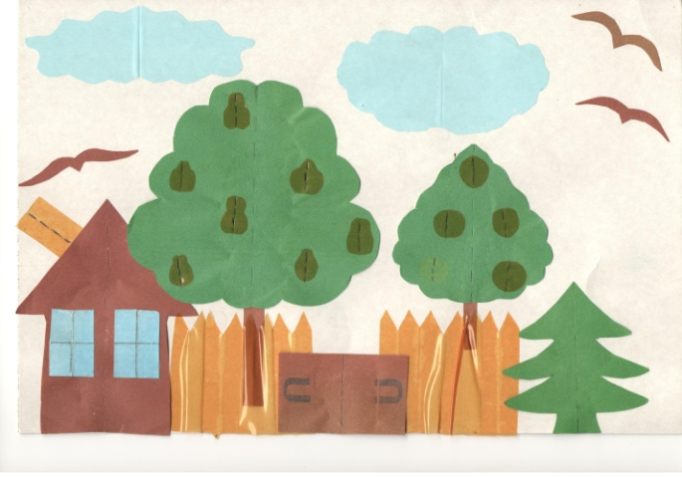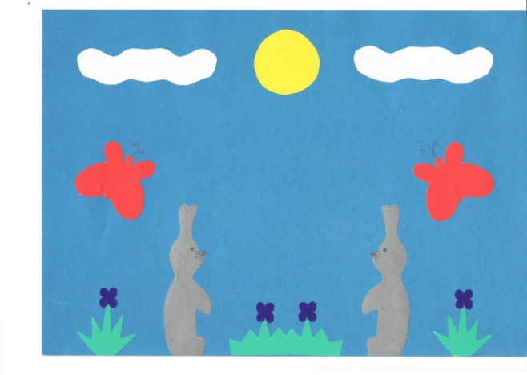

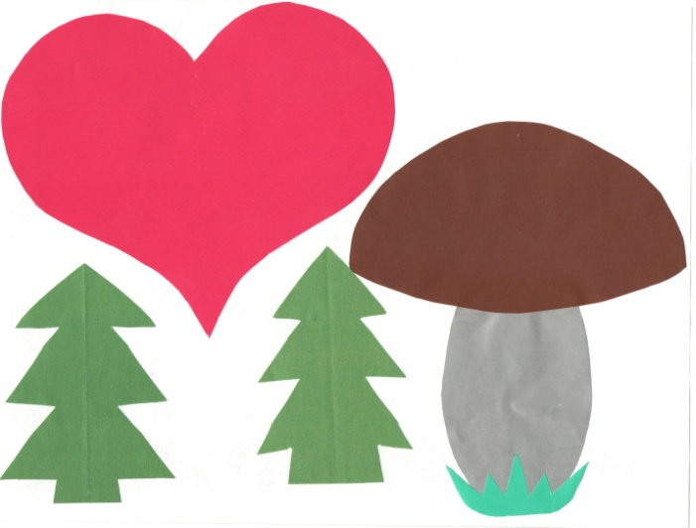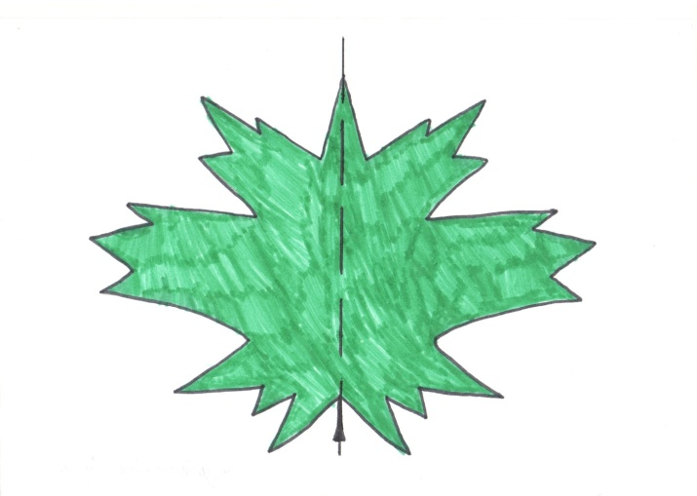

После защиты проектов, иногда, мы оформляем выставку лучших работ для родителей и учащихся других классов. Например, выставка работ на тему «Народные и авторские сказки». Авторами сказок выступили сами ученики. На выставке, кроме авторских сказок, были поделки, аппликации, кроссворды, викторины.

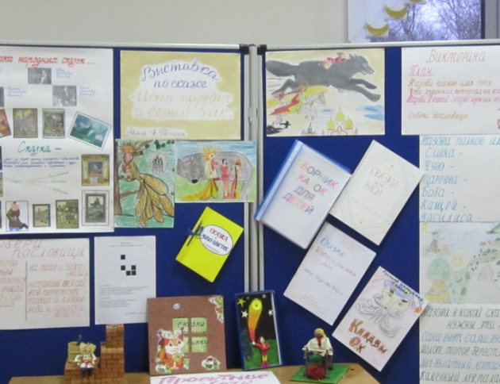 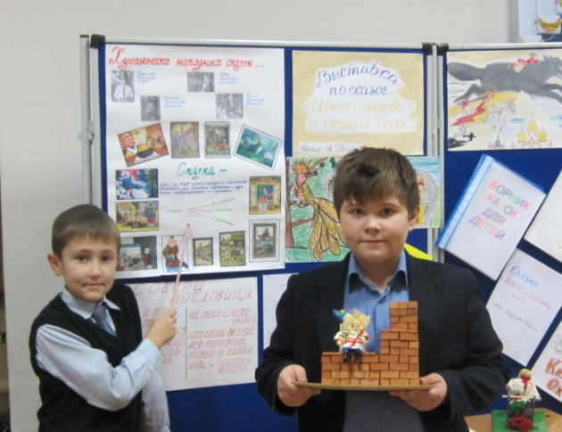

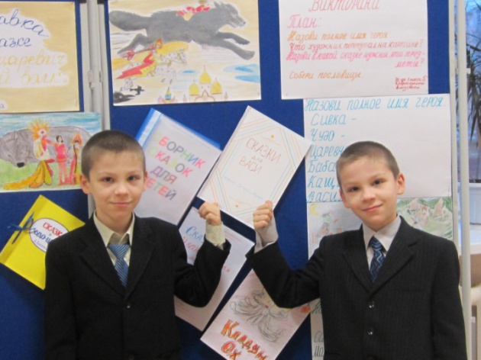 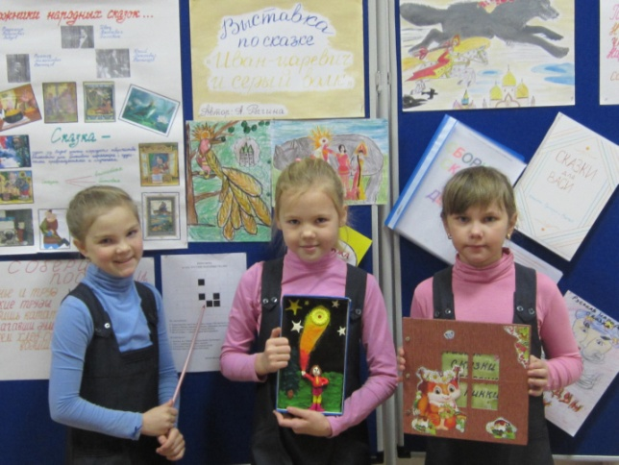

В защите проектных работ заложен большой учебно – воспитательный эффект, обусловленный самим методом: дети учатся, аргументированог излагать свои мысли, идеи, анализировать свою деятельность, предъявляя результаты рефлексии, анализа групповой и индивидуально самостоятельной работы, вклада каждого участника проекта. Очень важно, чтобы дети рассказали, как именно они работали над проектом. При этом демонстрируется и наглядный материал, изготовлению которого была посвящена значительная часть времени, показывается результат практической реализации и воплощения приобретенных знаний и умений. То, что готовят дети для наглядной демонстрации своих результатов, названное нами продуктом работы над проектом, требует использования определенных знаний и умений по технологии его изготовления. Вид продукта определяет форму проведения презентации. Например, проектная деятельность по теме «Авторские сказки». Девочки Мочалова Алёна и Моисеева Юля придумали сказку, оформили её мини - книжечкой и инсценировали.

 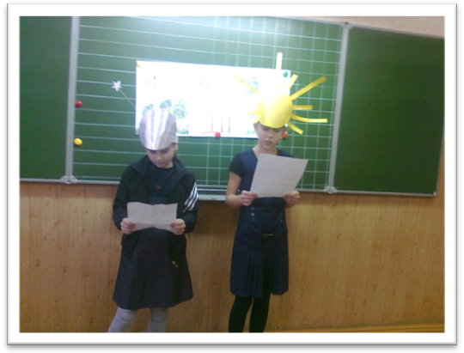

Таким образом, можно подвести итоги. Проектная деятельность оказывает влияние на следующие группы умений:

·Исследовательские (умение генерировать идеи и выбирать лучшее решение);

· Коммуникативные (умение сотрудничать в ходе работы со всеми участниками процесса);

· Оценочные (умение правильно оценить свою работу и деятельность других );

· Информационные (умение самостоятельно добывать, обрабатывать и сохранять информацию);

· Презентационные (умение держать себя перед аудиторией);

· Рефлексивные (умение оценить результативность работы, свою роль в общем деле);

· Менеджерские (умение планировать работу, принимать решения, справляться с обязанностями при выполнении коллективного дела) и др.

Инновационный поиск новых средств приводит педагогов к пониманию того, что нам нужны деятельностные, групповые, игровые, ролевые, практико-ориентированные, проблемные, рефлексивные и прочие формы и методы учения и обучения.

Ведущее место среди различных методов, обнаруженных в арсенале мировой и отечественной педагогической практики, принадлежит сегодня **методу проектов.**

Опыт деятельности – становится бесценным достоянием учащегося, соединяя в себе знания и умения, компетенции и ценности.